BỘ GIÁO DỤC VÀ ĐÀO TẠO

**TRƯỜNG ĐẠI HỌC NHA TRANG**

**KHOA CÔNG NGHỆ THÔNG TIN**



**BÁO CÁO ĐỀ TÀI DỰ ÁN CÁ NHÂN**

**WEB BÁN PHẦN MỀM**

**Môn Phát triển ứng dụng Web 2**

**Giáo viên: Mai Cường Thọ**

**Sinh viên thực hiện: Nguyễn Đức Thắng**

**Mã số sinh viên: 63135414**

**Lớp: CNTT-CLC**

Khánh Hòa – 2024

**NHẬN XÉT CỦA GIÁO VIÊN**

**Điểm: ……… / 10**

|  |  |
| --- | --- |
|  | **GIẢNG VIÊN HƯỚNG DẪN**  *(ký và ghi rõ họ tên)* |

**MỤC LỤC**

PHẦN MỞ ĐẦU 5

I. Lý do, mục đích chọn đề tài 5

II. Nội dung dự án 5

1. Giới thiệu 5

2. Kiến thức thu thập 5

3. Lý thuyết áp dụng vào dự án 5

CÀI ĐẶT ỨNG DỤNG 9

I. Quy trình xử lý và thực hiện đề tài 9

1. Xây dựng yêu cầu thành chức năng 9

2. Xây dựng database 11

❖ Chi tiết bảng database 11

❖ Mối quan hệ 13

3. Xây dựng project (Trang quản trị viên và Trang bán hàng) 15

I. Quản lý người dùng 17

II. Quản lý sản phẩm(Product63135414Controller) 22

1. Chức Năng và Tác Dụng của Class 22

2. Các Phương Thức Chính 22

3. Ứng Dụng và Liên Kết với Admin63135414Controller 24

III.Trang bán hàng sản phẩm 25

1. Giới Thiệu 25

2. Chức Năng và Tác Dụng 25

3. Ứng Dụng 26

KẾT LUẬN VÀ HƯỚNG PHÁT TRIỂN 28

I. Kết luận 28

II. Hướng phát triển 28

TÀI LIỆU THAM KHẢO 29

PHẦN MỞ ĐẦU

1. Lý do, mục đích chọn đề tài

Tận dụng tiềm năng thị trường trực tuyến: Thị trường trực tuyến đang phát triển mạnh mẽ và ngày càng trở thành một kênh quan trọng để tiếp cận và tương tác với khách hàng. Thiết kế một website bán hàng cho phép bạn tận dụng tiềm năng và cơ hội kinh doanh trong không gian trực tuyến. Hơn thế nữa, việc Công nghệ thông tin càng ngày tiếp cận với nhiều người, web mua bán phần mềm giữa các lập trình viên sẽ cải thiện được chất lượng của sản phẩm.

1. Nội dung dự án
2. Giới thiệu

* Họ và tên: Nguyễn Đức Thắng.
* Môn học: Phát triển ứng dụng Web 2.
* Người giám sát, giảng viên: Mai Cường Thọ.

1. Kiến thức thu thập

* HTTP/HTTPS
* Domain
* DNS
* Hosting
* SQL Server
* Ngôn ngữ lập trình CSharp
* RestAPI
* ASP.NET

1. Lý thuyết áp dụng vào dự án

MVC (Model-View-Controller)

Mô hình MVC (Model-View-Controller) là một kiến trúc phần mềm được sử dụng để tổ chức và quản lý mã nguồn trong ứng dụng. Mô hình này chia ứng dụng thành ba thành phần chính: Model, View và Controller, mỗi thành phần đảm nhận một vai trò cụ thể trong quá trình phát triển ứng dụng.

Model (Mô hình):

Đây là thành phần chịu trách nhiệm về xử lý dữ liệu và logic ứng dụng.

Model biểu diễn dữ liệu của ứng dụng và định nghĩa các phương thức để thực hiện các thao tác trên dữ liệu.

Model không biết đến sự tồn tại của View hoặc Controller, điều này giúp tách biệt logic dữ liệu và logic hiển thị.

View (Giao diện):

View đảm nhận trách nhiệm hiển thị dữ liệu cho người dùng.

Nó nhận thông tin từ Model và hiển thị thông tin đó theo cách thức thích hợp.

View không chứa logic kinh doanh, nó chỉ làm nhiệm vụ hiển thị dữ liệu.

Controller (Bộ điều khiển):

Controller là thành phần trung gian giữa Model và View.

Nó nhận lệnh từ người dùng thông qua View, thực hiện các thao tác cần thiết và cập nhật Model nếu cần.

Controller cũng có thể nhận thông báo từ Model khi dữ liệu thay đổi và cập nhật lại View để hiển thị dữ liệu mới.

Quy trình hoạt động của MVC:

Người dùng tương tác với View.

View chuyển thông tin tương tác đến Controller.

Controller xử lý thông tin và cập nhật Model nếu cần.

Model thông báo cho View khi có sự thay đổi trong dữ liệu.

View lấy dữ liệu mới từ Model và hiển thị nó cho người dùng.

Ưu điểm của MVC:

Tách biệt logic:

Mô hình này giúp tách biệt logic xử lý dữ liệu, logic hiển thị và quản lý sự tương tác người dùng, giúp dễ dàng bảo trì và mở rộng ứng dụng.

Tính tái sử dụng:

Mỗi thành phần của MVC có thể được sử dụng lại trong các phần khác nhau của ứng dụng hoặc trong các dự án khác.

Phân cấp rõ ràng:

Sự phân chia rõ ràng giữa Model, View và Controller giúp tăng tính tổ chức và sắp xếp trong mã nguồn.

MVC là một kiến trúc phổ biến được sử dụng trong phát triển phần mềm, đặc biệt là trong các ngôn ngữ lập trình như Java, C#, và Ruby on Rails.

Phân tích thiết kế hệ thống thông

Phân tích thiết kế hệ thống thông tin là quá trình nghiên cứu, hiểu và xác định yêu cầu của một hệ thống thông tin để sau đó thiết kế các phần mềm, cơ sở dữ liệu, quy trình kinh doanh và giao diện người dùng phù hợp. Quá trình này giúp định rõ mục tiêu và yêu cầu của hệ thống trước khi bắt đầu quá trình phát triển.

- Yêu cầu hệ thống:

Xác định yêu cầu: Thu thập và xác định yêu cầu của hệ thống từ các bên liên quan, bao gồm cả người dùng cuối và các bên quản lý.

Phân loại yêu cầu: Chia yêu cầu thành các loại khác nhau như yêu cầu chức năng (functional requirements) và yêu cầu phi chức năng (non-functional requirements).

- Mô hình hóa hệ thống:

Mô hình hóa quy trình kinh doanh (Business Process Modeling): Sử dụng các biểu đồ quy trình để mô tả các bước và tương tác trong quy trình kinh doanh hiện tại và mong muốn.

Mô hình hóa dữ liệu (Data Modeling): Sử dụng các biểu đồ ERD (Entity-Relationship Diagrams) để biểu diễn cấu trúc dữ liệu và mối quan hệ giữa các đối tượng dữ liệu.

- Kiến trúc hệ thống:

Thiết kế kiến trúc hệ thống: Xác định cách các thành phần của hệ thống liên kết với nhau, bao gồm cả phần mềm, cơ sở dữ liệu, thiết bị và mạng.

Xác định giao diện người dùng: Xây dựng mock-up hoặc nguyên mẫu của giao diện người dùng để hiểu rõ cách người dùng sẽ tương tác với hệ thống.

-Quản lý dự án:

Lập kế hoạch dự án (Project Planning): Xác định các bước cần thực hiện, nguồn lực cần thiết và lập kế hoạch thời gian để triển khai dự án.

Quản lý rủi ro (Risk Management): Điều tra và đánh giá các rủi ro có thể ảnh hưởng đến quá trình phát triển và triển khai hệ thống.

- Thử nghiệm và triển khai:

Lên lịch thử nghiệm (Test Planning): Xác định chiến lược thử nghiệm để đảm bảo chất lượng của hệ thống.

Triển khai (Deployment): Phát triển và triển khai hệ thống cho môi trường sản xuất.

- Quản lý dữ liệu:

Thiết kế cơ sở dữ liệu (Database Design): Xác định cách tổ chức và lưu trữ dữ liệu một cách hiệu quả.

Bảo mật dữ liệu: Xác định các biện pháp bảo mật để đảm bảo an toàn của dữ liệu.

Phân tích thiết kế hệ thống thông tin là một quá trình đòi hỏi sự chặt chẽ, tập trung vào việc đảm bảo rằng hệ thống được phát triển đáp ứng đúng yêu cầu và đồng thời đảm bảo tính linh hoạt và dễ bảo trì trong tương lai.

Cơ sở dữ liệu

Cơ sở dữ liệu (Database) là một hệ thống tổ chức và lưu trữ dữ liệu một cách có tổ chức để có thể dễ dàng truy cập, quản lý và cập nhật. Cơ sở dữ liệu chủ yếu được sử dụng để lưu trữ thông tin để ứng dụng và hệ thống có thể truy cập, tra cứu và xử lý dữ liệu một cách hiệu quả.

Dưới đây là một số lý thuyết cơ bản liên quan đến cơ sở dữ liệu:

Hệ quản trị cơ sở dữ liệu (DBMS):

DBMS là một phần mềm quản lý cơ sở dữ liệu, cung cấp một loạt các dịch vụ để tạo, quản lý và truy xuất dữ liệu từ cơ sở dữ liệu.

Một số DBMS phổ biến bao gồm MySQL, PostgreSQL, Microsoft SQL Server, Oracle, và SQLite.

Mô hình dữ liệu:

Mô hình dữ liệu định rõ cách dữ liệu được tổ chức và tương tác trong cơ sở dữ liệu.

Mô hình thực thể-liên kết (Entity-Relationship Model - ERD): Sử dụng các thực thể và mối quan hệ để biểu diễn cấu trúc dữ liệu.

Ngôn ngữ truy vấn cơ sở dữ liệu:

Ngôn ngữ truy vấn cơ sở dữ liệu là cách chúng ta tương tác và truy xuất dữ liệu từ cơ sở dữ liệu.

SQL (Structured Query Language) là ngôn ngữ truy vấn phổ biến được sử dụng cho hầu hết các hệ quản trị cơ sở dữ liệu.

Bảng (Table) và Cột (Column):

Dữ liệu trong cơ sở dữ liệu được tổ chức thành các bảng. Mỗi bảng chứa nhiều dòng (records) và mỗi dòng chứa các giá trị cho các cột cụ thể.

Cột đại diện cho một loại dữ liệu cụ thể (ví dụ: số nguyên, chuỗi ký tự, ngày).

Khóa chính (Primary Key) và Khóa ngoại (Foreign Key):

Khóa chính là một cột hoặc tập hợp các cột có giá trị duy nhất để xác định mỗi dòng trong bảng.

Khóa ngoại là một cột hoặc tập hợp các cột trong một bảng, tham chiếu đến khóa chính của bảng khác. Điều này thiết lập mối quan hệ giữa các bảng.

Chuẩn hóa dữ liệu:

Chuẩn hóa dữ liệu là quá trình tổ chức dữ liệu để giảm thiểu sự lặp lại và đảm bảo tính nhất quán và hiệu quả của cơ sở dữ liệu.

Chế độ chia sẻ và đồng thời:

Cơ sở dữ liệu phải hỗ trợ việc truy cập đồng thời từ nhiều người dùng và ứng dụng mà không gây ra xung đột hoặc mất dữ liệu.

Lý thuyết cơ sở dữ liệu là quan trọng để hiểu cách tổ chức, quản lý và tương tác với dữ liệu trong môi trường hệ thống thông tin và ứng dụng phần mềm.

CÀI ĐẶT ỨNG DỤNG

1. Quy trình xử lý và thực hiện đề tài
2. Xây dựng yêu cầu thành chức năng

Để hoàn thành 1 trang web hoàn chỉnh cho khách hàng, chúng ta cần biết khách hàng mong muốn những gì, từ đó chuyển từ những yêu cầu thành các chức năng cần có trong 1 website. Cũng như tạo bộ khung để nhóm dựa theo để phát triển và hoàn thiện.

*Mô hình Scrum để làm việc với khách hàng*

|  |  |
| --- | --- |
| YÊU CẦU | CHỨC NĂNG |
| Giao diện tốt | Design UI (Front End) |
| Tối ưu danh mục tìm kiếm | HTML Support SEO (title, heading, alt, des,…) |
| Hiển thị danh sách sản phẩm | Danh sách sản phẩm |
| Phân loại sản phẩm | Danh sách sản phẩm |
| Phân loại danh mục sản phẩm nhiều cấp độ khác nhau | Danh mục sản phẩm |
| Hiển thị mô tả của sản phẩm (Tên, Mã sản phẩm, mô tả sản phẩm, giá, bảo hành,…) | Chi tiết sản phẩm  Chi tiết đơn hàng  Chi tiết giỏ hàng  Chi tiết thanh toán(Biên lai) |
| Sản phẩm có hiển thị giảm giá | Cập nhật sản phẩm  Khuyến mãi |
| Cơ chế dễ quản trị | Quản lý danh mục  Quản lý người dùng |
| Có chức năng đăng nhập, đăng ký | Đăng nhập  Đăng ký  Quên mật khẩu |
| Có đa dạng cách đăng nhập, đăng ký | Đăng nhập với Facebook  Đăng nhập với Gmail  Đăng nhập với Số điện thoại |
| Có chức năng phân chia người dùng | Phân quyền người dùng:  Quản lý  Quản trị viên  Người dùng  … |
| Quản lý phân quyền | Giới hạn truy cập, thao tác theo quyền |
| Dễ dàng thao tác với khách hàng | Dễ dàng giao dịch  Đa dạng hình thức thanh toán  Kết nối, đăng nhập bên ngoài |

Từ đó chúng ta có 2 trang cần thực hiện với các chức năng khác nhau:

|  |  |
| --- | --- |
| ADMIN WEBSITE | PUBLIC WEBSITE |
| UI Cho trang Admin  Đăng nhập  Đổi mật khẩu  Đăng xuất  Giao diện Menu  Quản lý sản phẩm  Quản lý người dùng | UI HTML  Danh sách phân loại sản phẩm  Hiển thị phân loại sản phẩm  Mô tả sản phẩm  Giỏ hàng  Đăng nhập/Đăng ký  Đổi mật khẩu/Quên mật khẩu  Thông tin tài khoản  Đăng xuất  Kiểm tra thanh toán  Xác nhận thanh toán  Danh sách đơn hàng |

1. Xây dựng database

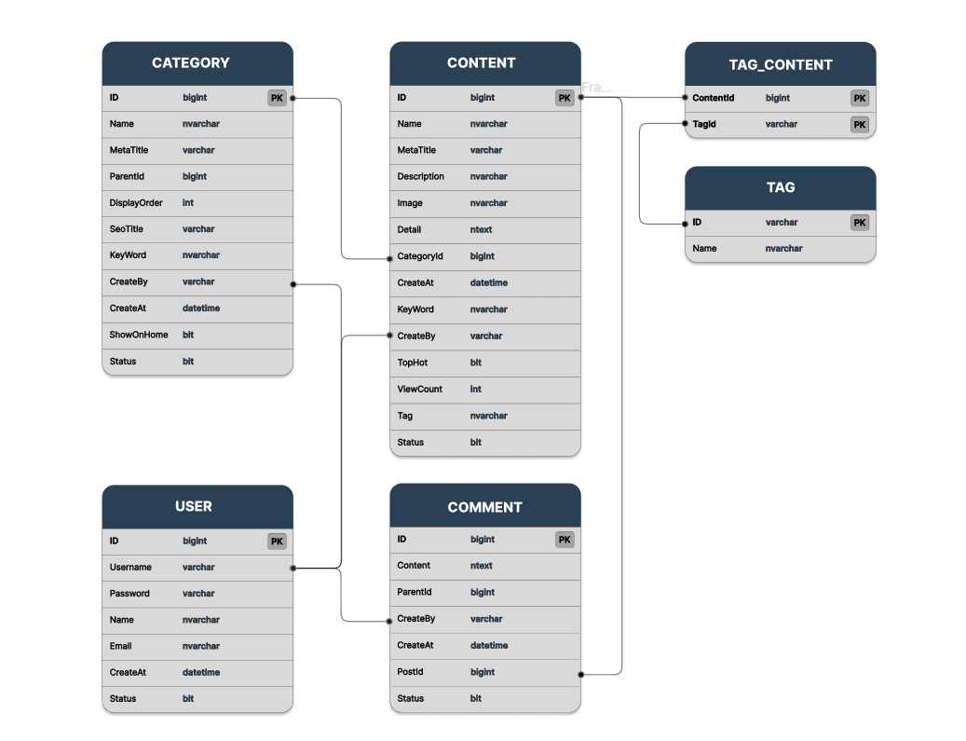

Ở vị trí Back-end, để hoàn thành yêu cầu 1 trang web quản lý sản phẩm rất cần 1 database ổn định, liên kết chặt chẽ ở các bảng với nhau, việc có 1 database ổn định giúp các chức năng trang web sử dụng trơn tru, tránh gặp lỗi khi sử dụng.

1. Xây dựng project

Trang quản trị viên và trang bán hàng có những chức năng đã nêu ở trên. Bước đầu tiên là phải có tài khoản và đăng nhập bởi người dùng để vận hành.

1. Quản lý người dùng

AdminHome() - Phương thức Hiển Thị Trang Quản Trị:

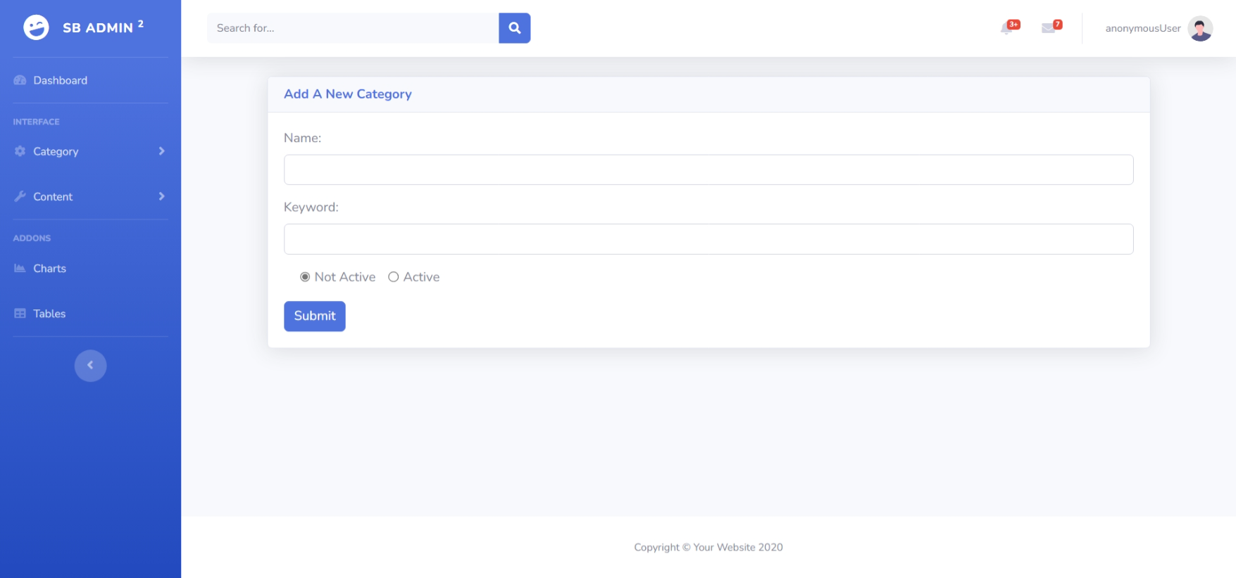

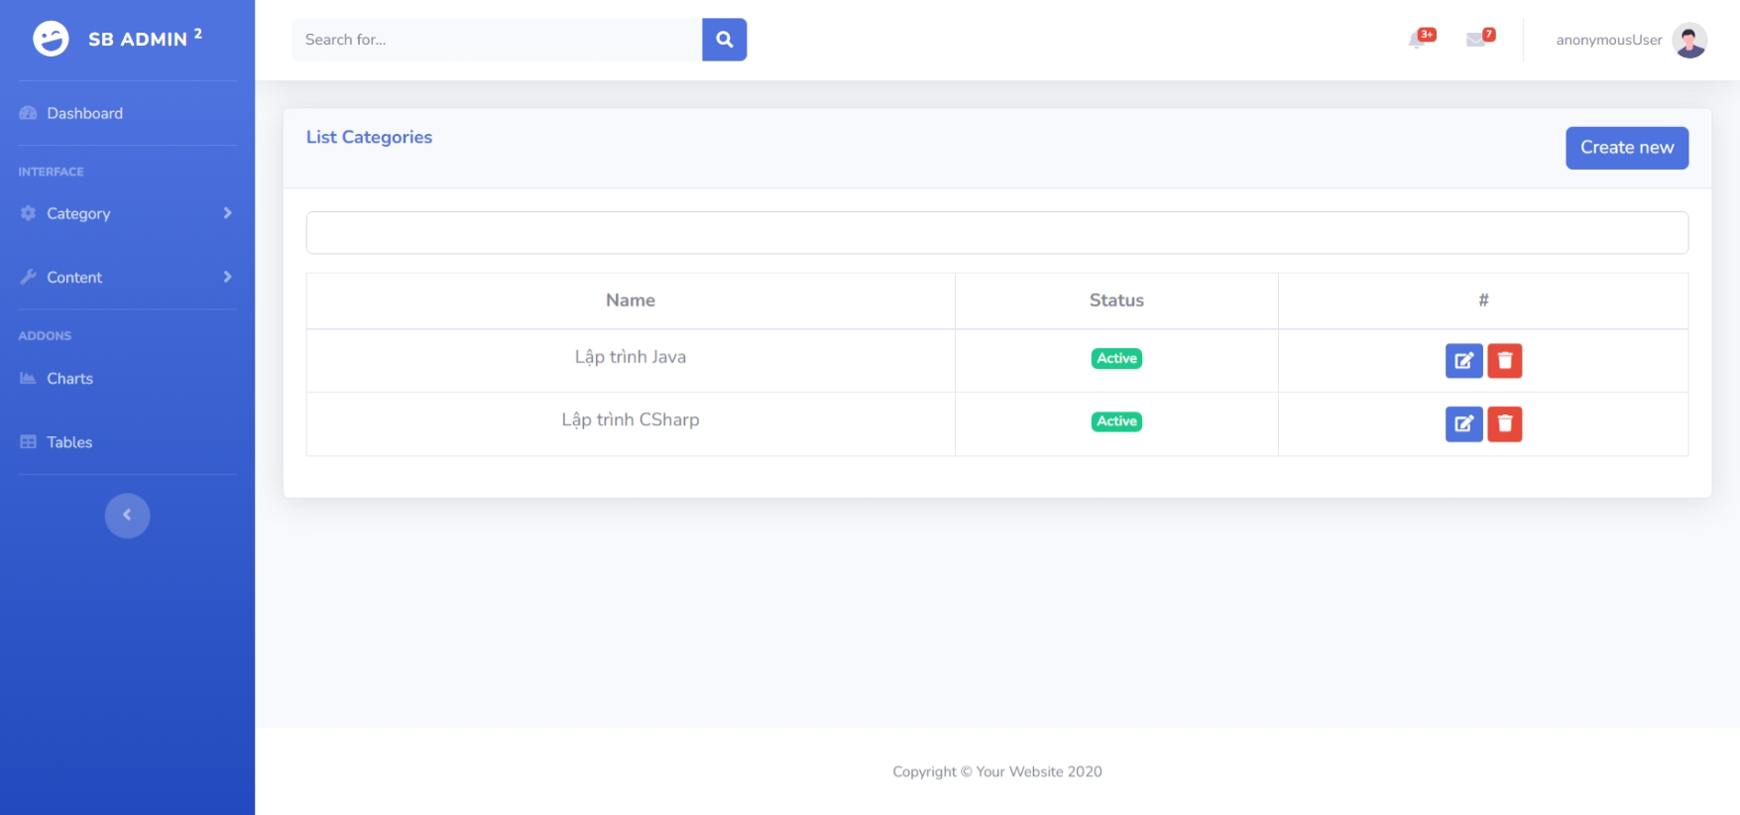

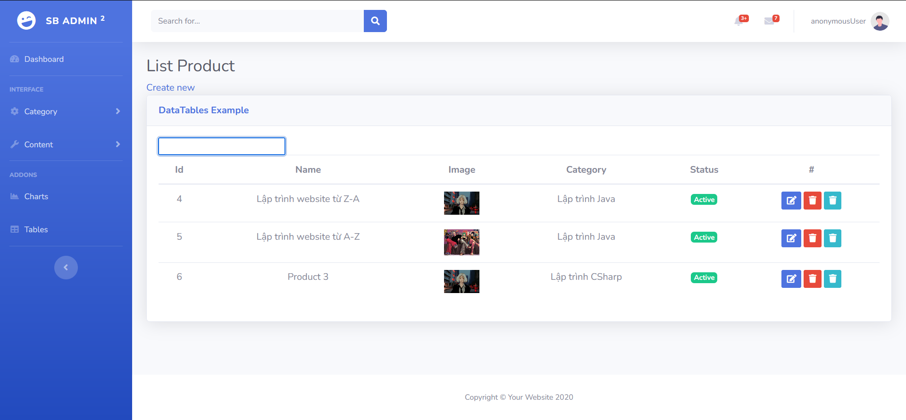

Sử dụng chức năng thêm tích hợp CKEditor để hoàn thiện giao diện

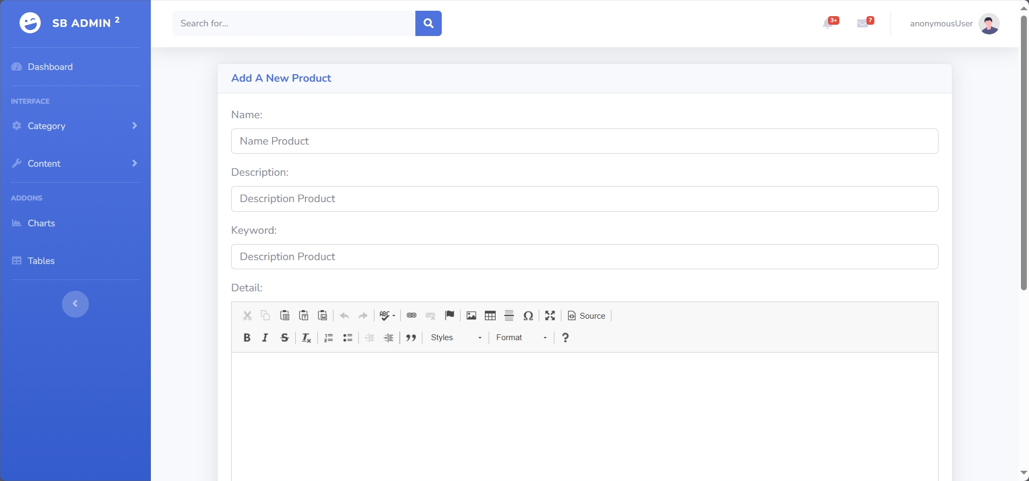

Trang người dùng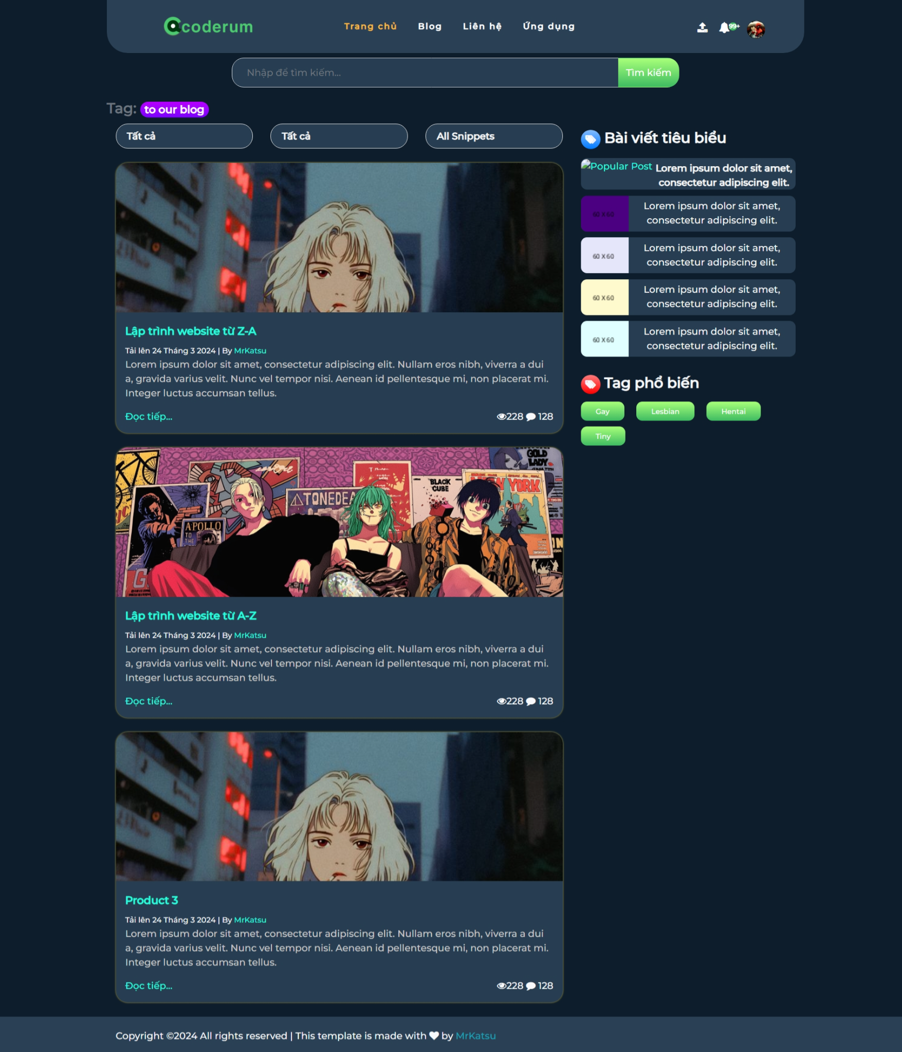

Ứng Dụng: Sử dụng để xem thông tin chi tiết về một người dùng trong quá trình quản lý hệ thống.

- Delete() - Phương Thức Xóa Người Dùng:

Chức Năng: Xóa một người dùng khỏi hệ thống. Khi người dùng là Quản trị viên sẽ có quyền xóa 1 người trong danh sách.

Ngoài ra đã tích hợp thông báo để trải nghiệm người dùng tốt nhất có thể.

KẾT LUẬN VÀ HƯỚNG PHÁT TRIỂN

1. Kết luận

* Sau thời gian nghiên cứu và thực hiện đề tài, đến nay đã hoàn thành được các nội dung:
  + Tìm hiểu và triển khai được một ứng dụng hoàn chỉnh
  + Sử dụng Entity Framework cùng mô hình MVC vào đề tài
  + Hiển thị các thông tin cần thiết
* Hạn chế: Chức năng menu chưa hoàn thiện

1. Hướng phát triển

* Xây dựng chức năng xem chi tiết Người dùng, danh sách yêu thích
* Tìm kiếm, sắp xếp Người dùng qua các key word.

TÀI LIỆU THAM KHẢO

1. Fluent API: [Tutorial Fluent API](https://www.learnentityframeworkcore.com/)
2. Entity Framework : [Entity Framework Core](https://learn.microsoft.com/vi-vn/ef/core/)
3. ASP.Net MVC: [DotNet - awesome](http://www.dotnetawesome.com/)